Координационные комплексы кобальта с фуллереном С₆₀
Устименко Ксения Алексеевна
Студентка 5 курса
Московский государственный университет имени М.В.Ломоносова,
факультет фундаментальной физико-химической инженерии, Москва, Россия
E–mail: 491926011@mail.ru
В работе был проведен синтез двух моноядерных Co(ƞ²-C₆₀)(L)(C₆H₅CN)∙C₆H₄Cl₂ (1,2) L = 1,2-бис(дифенилфосфино)этан и 1,1-бис(дифенилфосфино)ферроцен [1] и двух биядерных {Co(Ph₃P)(C₆H₅CN)}₂(μ₂-η², η²-C₆₀)₂∙2C₆H₄Cl₂ (3) [2] и {Co(dppe)}₂(μ₂-η²,η²-C₁₂₀)⋅3C₆H₄Cl₂ (4) [3] координационных соединений фуллерена С₆₀ с кобальтом.
Большинство металлов (Ni, Pt, Pd) образуют координационные комплексы [4] с фуллереном C₆₀. Целью нашей работы было получение таких комплексов с парамагнитными металлами. В частности нами был выбран нуль-валентный кобальт, электронная конфигурация которого d⁹, соответственно, обладающий спином S = 1/2.
Восстановление цинковой пылью смеси Co(L)Br₂ и фуллерена С₆₀ в о-дихлорбензоле в присутствии бензонитрила приводит к восстановлению двухвалентного кобальта до нуль-валентного состояния и его координации по η²-типу на 6-6 связь в С₆₀. Образуются моноядерные комплексы 1 и 2 с координационным окружением кобальта в виде искаженной четырехугольной пирамиды. В спектрах ЭПР комплексов присутствуют интенсивные асимметричные сигналы, характерные для нуль-валентного кобальта. Значения эффективных магнитных моментов комплексов 1 и 2 составляют 1.86 и 1.83 μ_{В} при 300 К и соответствуют низко-спиновому состоянию кобальта Co⁰ (S = 1/2).
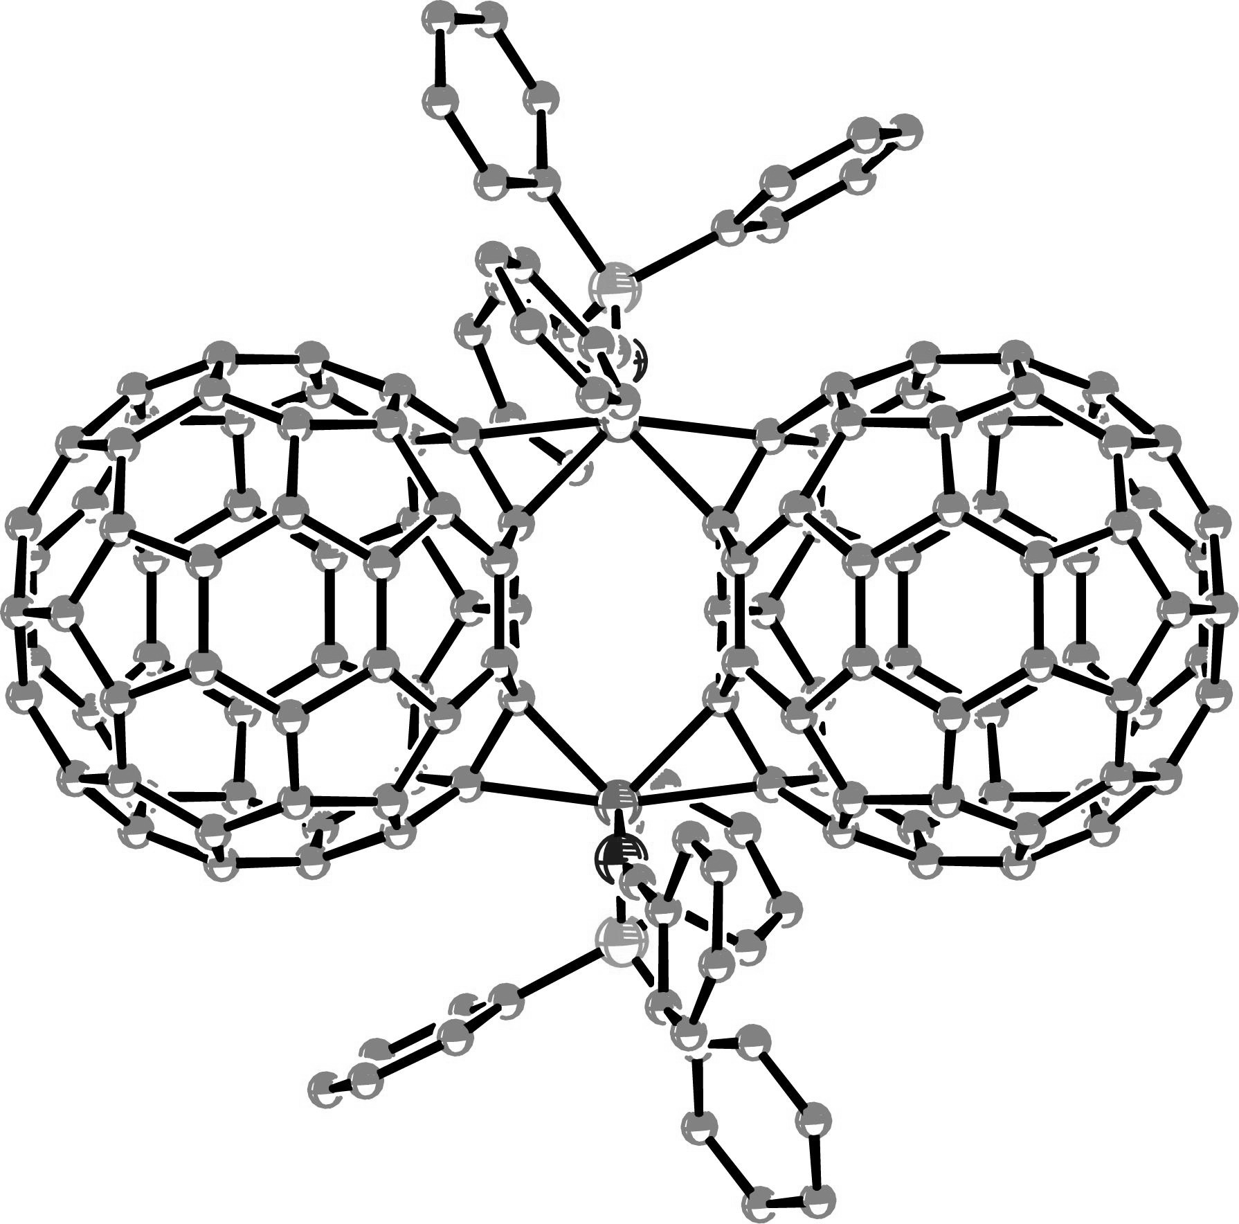
Из тех же исходных соединений только с трифенилфосфином в качестве лиганда (L) образуется димерный комплекс 3 (рис. 1) с окружением кобальта в виде искаженной пятиугольной пирамиды. Согласно оптическим спектрам фуллерены имеют нейтральное состояние в этих димерах. Значение эффективного магнитного момент 3 (2.76 μ_{B} при 300 K) близко к рассчитанному магнитному моменту для триплетного состояния со спином S = 1 (μ_{эф} = 2.83 μ_{B}). Мольная магнитная восприимчивость достигает максимума при 46К, после чего наблюдается резкое падение магнитной восприимчивости. Это связанно с переходом димера из триплетного в синглетное состояние.
Рис. 1. Структура димера в комплексе 3. Вид перпендикулярно линии Co⋅⋅⋅Co.
Соединение 4 было получено восстановлением цинковой пылью Co(L)Cl₂ (L = 1,2-бис(дифенилфосфино)этан) и С₆₀ в о-дихлорбензоле без добавления бензонитрила. Координация двух атомов кобальта по η²-типу на 2 молекулы С₆₀ способствует их сближению и образованию между ними σ – связей, то есть образуется димер С₁₂₀, связанный как углеродными связями, так и мостиковыми атомами кобальта.
Литература
- Konarev, D.V., Troyanov, S.I., Ustimenko, K.A., at all // Inorganic Chemistry. 2013. V.52. P.13934 – 13940.
- Konarev, D.V., Troyanov, S.I., Ustimenko, K. A., at all // Organometallics. 2013. V.32. P.4038–4041.
- Konarev, D.V., Troyanov, S.I., Ustimenko, K.A., at all // готовится к печати.
- Balch, A. L.; Olmstead, M. M. // Chemical Reviews. 1998. V.98. P.2123−2165.
Примечание
Работа выполнена в Институте Проблем Химической Физики РАН г. Черноголовка под руководством д.х.н. Конарева Д.В.

